Доступная среда
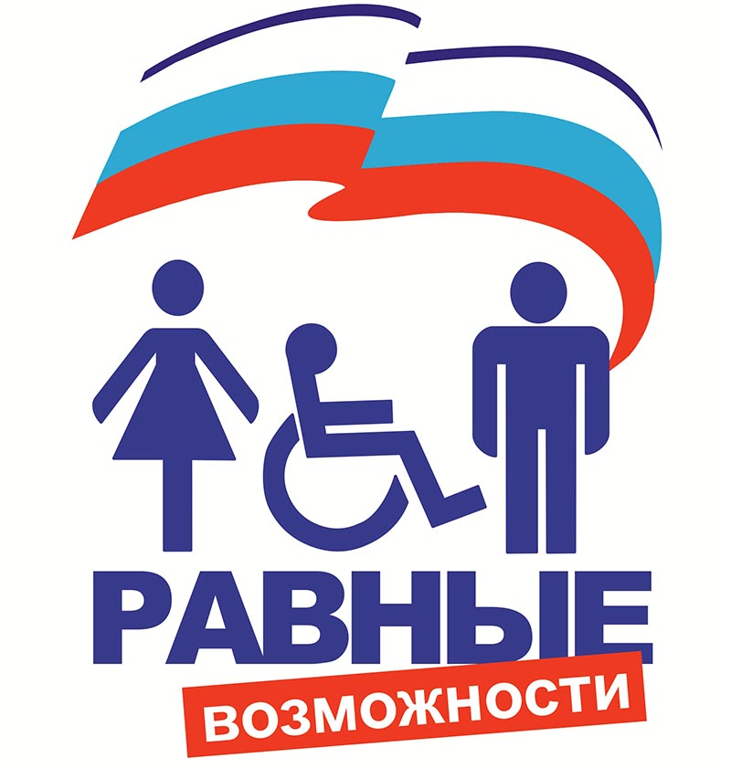
УЧИМСЯ ЖИТЬ ВМЕСТЕ!
"Доступность - это не только сооружение пандусов, специальных лифтов, приспособление дорог и общественного транспорта. Не меньшую роль призвана играть и настройка под нужды инвалидов правил работы наших социальных, информационных и прочих служб"
В.В. Путин
Реабилитация людей с ограниченными возможностями здоровья является актуальной проблемой для общества и приоритетным направлением государственной социальной политики. В России началась реализация Программы по созданию безбарьерной (доступной) среды для инвалидов и маломобильных групп населения.
Безбарьерная (доступная) среда - это обычная среда, дооборудованная с учетом потребностей, возникающих в связи с инвалидностью, и позволяющая людям с особыми потребностями вести независимый образ жизни.
Одной из важных задач Программы является создание необходимых условий для безбарьерной среды, дружелюбной окружающей среды, благодаря которым возможно наиболее полное развитие способностей и максимальная интеграция инвалидов в общество. Критерием оценки такой политики является доступность для инвалида физической среды, включая жилье, транспорт, образование, работу и культуру, а также доступность информации и каналов коммуникации.
В современном обществе создание доступности образовательного пространства - приоритетная задача не только государственного, но и международного значения. В настоящее время государственная политика нашей страны направлена на поддержку детей-инвалидов и детей с ограниченными возможностями здоровья (ОВЗ).
Согласно образовательной политике Российской Федерации, "особое внимание требует ситуация, связанная с обеспечением успешной социализации детей с ограниченными возможностями здоровья, детей-инвалидов…"
Одним из приоритетных направлений государственной политики является политика создания условий для предоставления детям-инвалидам и детям с ОВЗ равного доступа к качественному образованию в образовательных организациях, реализующих образовательные программы дошкольного образования, с учетом особенностей их психофизического развития.
Информация о специальных условиях для обучения инвалидов и лиц с ОВЗ

- Специально оборудованные учебные кабинеты - нет
- Объекты для проведения практических занятий, приспособленных для использования инвалидами и лицами с ОВЗ - нет
- Библиотеки (ах), приспособленные для использования инвалидами и лицами с ОВЗ - нет
- Объекты спорта, приспособленных для использования инвалидами и лицами с ОВЗ - нет
- Средства обучения и воспитания, приспособленные для использования инвалидами и лицами с ОВЗ - нет
- Обеспечение беспрепятственного доступа в здание образовательной организации - нет
- Специальные условия питания - нет
- Специальные условия охраны здоровья – нет
- Доступ к информационным системам и информационно-телекоммуникационным сетям, приспособленным для использования инвалидами и лицами с ОВЗ - нет
- Электронные образовательные ресурсы, к которым обеспечивается доступ инвалидов и лиц с ОВЗ –нет
- Наличие специальных технических средств обучения коллективного и индивидуального пользования – нет

